深圳市深汕特别合作区嘉田水库

饮用水水源保护区划定方案

深圳市生态环境局深汕管理局
2024年8月

嘉田水库饮用水水源保护区划定方案
序号 | 地市 | 县（市、区） | 乡镇 | 保护区名称 | 总面积/km² | 保护区级别 | 面积/km² | 水质保护目标 | 水域保护范围 | 陆域保护范围
1 | 深圳市 | 深汕特别合作区 | 鹅埠镇（街道） | 嘉田水库饮用水水源保护区 | 1.177 | 一级保护区 | 0.737 | Ⅱ类 | 水库正常水位线（57m）以下全部水面范围。 | 一级保护区水域边界向陆域纵深200米的集雨区范围（深圳境内），但不超过第一重山脊线。
 |  |  |  |  |  | 二级保护区 | 0.440 | Ⅲ类 | / | 除一级保护区外的集雨范围（深圳境内），但东侧不超过（不含）道路。

嘉田水库饮用水水源保护区示意图

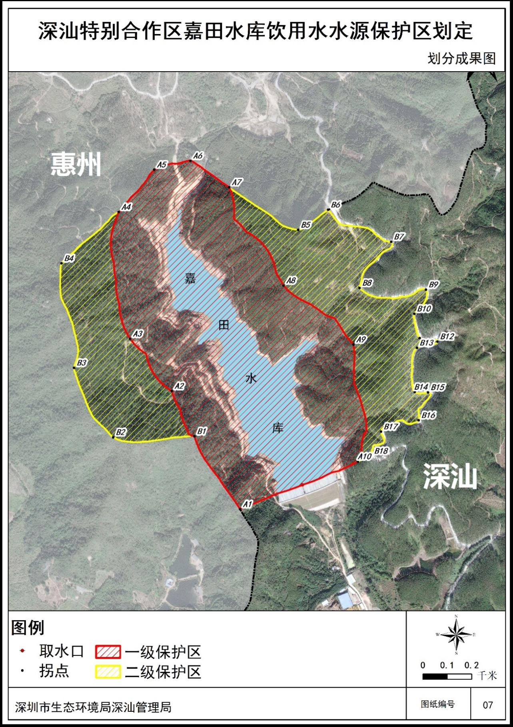

嘉田水库饮用水水源保护区拐点坐标
编号 | 经度 | 纬度 | 编号 | 经度 | 纬度
一级保护区拐点 |  |  | B4 | 114°55'14.170"E | 22°52'16.845"N
A1 | 114°55'37.782"E | 22°51'46.882"N | B5 | 114°55'45.473"E | 22°52'20.922"N
A2 | 114°55'28.755"E | 22°52'1.281"N | B6 | 114°55'49.430"E | 22°52'23.362"N
A3 | 114°55'23.251"E | 22°52'7.642"N | B7 | 114°55'57.789"E | 22°52'19.469"N
A4 | 114°55'21.725"E | 22°52'23.096"N | B8 | 114°55'53.596"E | 22°52'13.844"N
A5 | 114°55'26.422"E | 22°52'28.253"N | B9 | 114°56'2.375"E | 22°52'13.632"N
A6 | 114°55'31.220"E | 22°52'29.332"N | B10 | 114°56'0.834"E | 22°52'10.692"N
A7 | 114°55'36.342"E | 22°52'26.104"N | B11 | 114°56'1.540"E | 22°52'7.736"N
A8 | 114°55'43.524"E | 22°52'14.136"N | B12 | 114°56'3.894"E | 22°52'7.311"N
A9 | 114°55'52.787"E | 22°52'6.951"N | B13 | 114°56'1.173"E | 22°52'6.539"N
A10 | 114°55'53.357"E | 22°51'52.703"N | B14 | 114°56'0.889"E | 22°52'1.166"N
二级保护区拐点 |  |  | B15 | 114°56'2.642"E | 22°52'1.128"N
B1 | 114°55'31.747"E | 22°51'55.769"N | B16 | 114°56'1.408"E | 22°51'57.720"N
B2 | 114°55'21.000"E | 22°51'55.652"N | B17 | 114°55'56.423"E | 22°51'56.341"N
B3 | 114°55'15.823"E | 22°52'4.105"N | B18 | 114°55'55.161"E | 22°51'53.370"N
备注：以上坐标基于国家大地2000坐标系。

